ORGANISATION DES CAHIERS-CLASSEURS-POCHETTES Mme ………….. CE2-CM1

Pochette 1  Pour les leçons en cours. Après l'évaluation les leçons sont rangées dans le classeur. Exercices (rituels). |  | Pochette 2  Pour le travail autonome |  | Pochette 3  Pour ranger les évaluations
Cahier de français rouge  grand format  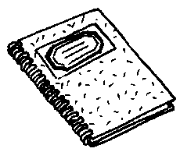 | Cahier de maths bleu  grand format |  | Cahier d'anglais violet  grand format |  | Cahier d'arts gris  grand format
Cahier du jour orange  grand format | Cahier de correspondance  Transparent petit format |  | Agenda |  | Cahier de brouillon
Classeur 1 : lecture-littérature-rédaction-informatique-passeport-devoirs  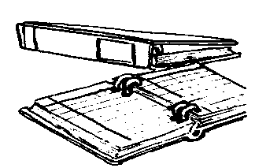 |  |  | Classeur 2 : hist-géo-inst.civ-sciences-exercices français et mathématiques

